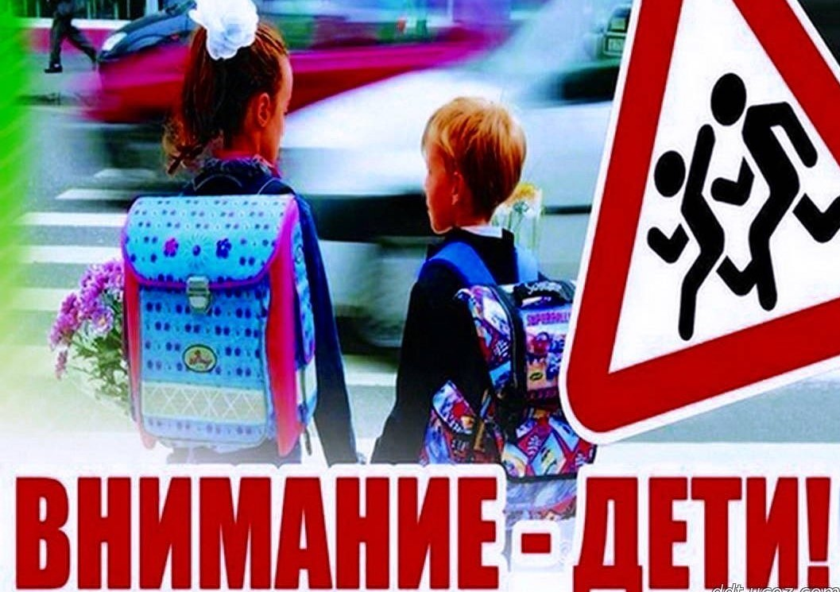

Широкомасштабная акция «Внимание, дети!»
проводится с 18 августа по 10 сентября 2023 года.

В целях профилактики детского дорожно-транспортного травматизма и повышения качества обучения несовершеннолетних навыкам безопасного поведения на дорогах в МБОУ ВСОШ №2 проходит акция в рамках, которой запланированы:
- Проведение занятий-инструктажей по безопасности дорожного движения в осенний период в каждом классе в срок до 10 сентября 2023г. Обязательные темы: «Световозвращающие элементы», «Несовершеннолетний водитель», «Велосипедист», Безопасный маршрут «Дом-Школа-Дом».
- В период со 2 по 10 сентября 2023г. «Неделя дорожной безопасности», в рамках которой запланированы:
- родительские собрания по вопросам профилактики детского дорожно-транспортного травматизма;
- тематические классные часы, лекции и беседы с учащимися;
- проведение практических занятий с учащимися;
- акции с участием отрядов ЮИД (темы: «Письмо водителю», «Засветись в темноте», «Дисциплинированный пешеход», «Безопасный пассажир», «СИМ»);
- викторины и обучающие занятия по БДД.

